TỔNG LIÊN ĐOÀN LAO ĐỘNG VIỆT NAM

**TRƯỜNG ĐẠI HỌC TÔN ĐỨC THẮNG**

**KHOA CÔNG NGHỆ THÔNG TIN**



**ĐỒ ÁN 1**

**TÌM HIỂU CÔNG NGHỆ VÀ XÂY DỰNG ỨNG DỤNG SMART HELPER CHẠY TRÊN ĐỒNG HỒ THÔNG MINH**

*Người hướng dẫn*: **Th.S LÊ VĂN VANG**

*Người thực hiện*: **HUỲNH TRẦN TRỌNG NHÂN - 51303119**

**HUỲNH TRUNG HIẾU - 51303060**

Lớp **: 13050303 - 13050301**

Khoá  **: 17**

**THÀNH PHỐ HỒ CHÍ MINH, NĂM 2016**

TỔNG LIÊN ĐOÀN LAO ĐỘNG VIỆT NAM

**TRƯỜNG ĐẠI HỌC TÔN ĐỨC THẮNG**

**KHOA CÔNG NGHỆ THÔNG TIN**



**ĐỒ ÁN 1**

**TÌM HIỂU CÔNG NGHỆ VÀ XÂY DỰNG ỨNG DỤNG SMART HELPER CHẠY TRÊN ĐỒNG HỒ THÔNG MINH**

*Người hướng dẫn*: **Th.S LÊ VĂN VANG**

*Người thực hiện*: **HUỲNH TRẦN TRỌNG NHÂN - 51303119**

**HUỲNH TRUNG HIẾU - 51303060**

Lớp **: 13050303 - 13050301**

Khoá  **: 17**

**THÀNH PHỐ HỒ CHÍ MINH, NĂM 2016**

LỜI CẢM ƠN

Trong suốt thời gian qua, nhờ sự giảng dạy tận tâm của quý Thầy Cô Khoa Công Nghệ Thông Tin, trường Đại học Tôn Đức Thắng, chúng em đã học hỏi được rất nhiều điều bổ ích và tích lũy cho mình một số kiến thức để hoàn thành bài báo cáo này. Chúng em xin chân thành cảm ơn.

Chúng em xin cảm ơn Thầy Lê Văn Vang đã tận tình hướng dẫn bảo chúng em qua những buổi báo cáo đồ án, Thầy đã chỉ chúng em cách thức làm bài, chỉ điểm những chỗ còn sai sót chưa phù hợp cũng như phải làm sao để trình bày bố cục đẹp. Nếu không có những lời hướng dẫn, dạy bảo của thầy thì bài thu hoạch của chúng em cũng rất khó để hoàn thiện. Một lần nữa chúng em xin chân thành cảm ơn Thầy.

Bước đầu đi vào thực tế với nền kiến thức mở rộng, kiến thức chúng em còn hạn chế và nhiều bỡ ngỡ. Vì thế, trong quá trình biên soạn khó tránh khỏi những sai sót, chúng em rất mong nhận được những ý kiến đóng góp quý báu của quý Thầy/Cô và Các bạn để bài báo cáo hoàn thiện hơn.

ĐỒ ÁN ĐƯỢC HOÀN THÀNH

TẠI TRƯỜNG ĐẠI HỌC TÔN ĐỨC THẮNG

Tôi xin cam đoan đây là sản phẩm đồ án của riêng chúng tôi và được sự hướng dẫn của ThS Lê Văn Vang. Các nội dung nghiên cứu, kết quả trong đề tài này là trung thực và chưa công bố dưới bất kỳ hình thức nào trước đây. Những số liệu trong các bảng biểu phục vụ cho việc phân tích, nhận xét, đánh giá được chính tác giả thu thập từ các nguồn khác nhau có ghi rõ trong phần tài liệu tham khảo.

Ngoài ra, trong đồ án còn sử dụng một số nhận xét, đánh giá cũng như số liệu của các tác giả khác, cơ quan tổ chức khác đều có trích dẫn và chú thích nguồn gốc.

**Nếu phát hiện có bất kỳ sự gian lận nào tôi xin hoàn toàn chịu trách nhiệm về nội dung đồ án của mình.** Trường đại học Tôn Đức Thắng không liên quan đến những vi phạm tác quyền, bản quyền do tôi gây ra trong quá trình thực hiện (nếu có).

*TP. Hồ Chí Minh, ngày tháng năm 2016*

*Tác giả*

*(ký tên và ghi rõ họ tên)*

*Huỳnh Trần Trọng Nhân*

*Huỳnh Trung Hiếu*

PHẦN XÁC NHẬN VÀ ĐÁNH GIÁ CỦA GIẢNG VIÊN

**Phần xác nhận của GV hướng dẫn**

_______________________________________________________________________________________________________________________________________________________________________________________________________________________________________________________________________________________________________________________________________________________________________________________________________________

Tp. Hồ Chí Minh, ngày tháng năm

(kí và ghi họ tên)

**Phần đánh giá của GV chấm bài**

_______________________________________________________________________________________________________________________________________________________________________________________________________________________________________________________________________________________________________________________________________________________________________________________________________________

Tp. Hồ Chí Minh, ngày tháng năm

(kí và ghi họ tên)

TÓM TẮT

Chắc hẳn trong cuộc sống hằng ngày, bạn có những lúc quá bận bịu cho công việc hằng ngày mà đã để quên một số món đồ ở đâu đó mà ta không thể tìm ra được và trong đó có điện thoại của bạn. Hằng ngày vì quá lo toan cho công việc mà bạn không để ý rằng điện thoại đã hết pin từ lúc nào. Có những lúc bạn để quên điện thoại ở đâu đó mà không nhớ. Hay có những lúc điện thoại bạn đã bị đánh cắp mà bạn muốn khoá điện thoại lại để ngăn cản kẽ trộm đánh cắp thông tin của bạn. Chính vì những bất lợi đó mà ứng dụng Smart Helper đã ra đời.

Ứng dụng Smart Helper sẽ giúp cho đông hồ thông minh của bạn có thể giám sát và kiểm soát điện thoại của bạn. Ứng dụng sẽ giúp cho đồng hồ của bạn nhận được thông báo khi điện thoại và đồng hồ của bạn ra khỏi pạm vi kết nối. Nhận được thông báo trên đồng hồ khi pin điện thoại của bạn đang ở mức thấp. Smart Helper còn hỗ trợ bạn tìm điện thoại, giúp cho bạn không còn để quên ở đâu đó nữa. Không những thế, ứng dụng Smart Helper còn giúp cho bạn bảo vệ điện thoại bằng cách khoá điện thoại từ xa với mật khẩu được tạo ra ngẫu nhiên.

MỤC LỤC

LỜI CẢM ƠN i

PHẦN XÁC NHẬN VÀ ĐÁNH GIÁ CỦA GIẢNG VIÊN iii

TÓM TẮT iv

MỤC LỤC 1

CHƯƠNG 1 – GIỚI THIỆU 7

1.1. Khảo sát ứng dụng liên quan 7

1.2. Đặc tả hệ thống 7

1.2.1. Use-case 7

1.2.2. Đặc tả 9

1.2.2.1. Use-case “Tình trạng PIN” (Battery status) 9

1.2.2.2. Use-case “Tìm kiếm điện thoại” (Find my phone) 10

1.2.2.3. Use-case “Bảo vệ điện thoại” (Protect Phone) 11

1.2.2.4. Use-case “Cài đặt” (Setting) 12

1.2.3. Phân tích hệ thống 13

1.2.3.1. Activity Diagram Hệ thống 13

1.2.3.2. Activity Diagram “Tình trạng PIN” (Battery Status) 14

1.2.3.3. Activity Diagram “Tìm kiếm điện thoại” (Find my phone) 15

1.2.3.4. Activity Diagram “Cài đặt” (Setting) 16

1.2.3.5. Activity Diagram “Bảo vệ điện thoại” (Protect Phone) 17

CHƯƠNG 2: CƠ SỞ LÝ THUYẾT 18

2.1. Giới thiệu về hệ điều hành Android và Android Wear 18

2.1.1. Hệ điều hành Android 18

2.1.2. Giới thiệu về Android Wear 20

2.2. Phát triển phần mềm trên Android 21

2.3. Phát triển phần mềm trên Android Wear 29

2.4. Android 4.4W KitKat 34

2.4.1. Synced Notification (Đồng bộ hoá thông báo) 34

2.4.2. Voice Action 36

2.4.3. Send Data (Truyền gửi dự liệu) 39

CHƯƠNG 3: ỨNG DỤNG 41

3.1. Thiết kế giao diện 41

3.1.1. Giao diện chính của chương trình 41

3.1.2. Chức năng “Tình trạng PIN” (Battery Status) 42

3.1.3. Chức năng “Tìm kiếm điện thoại” (Find my phone) 44

3.2. Sequence Diagram 48

3.2.1. Sequence diagram “Tình trạng PIN” (Battery Stauts) 48

3.2.2. Sequence Diagram “Tìm kiếm điện thoại” (Find my phone) 49

3.2.3. Sequence Diagram “Bảo vệ điện thoại” (Protect phone) 50

3.2.4. Sequence Diagram “Cài đặt” (Setting) 51

3.3. Kiến trúc dự án 52

3.4. Class Diagrams 53

CHƯƠNG 4: KẾT LUẬN VÀ HƯỚNG PHÁT TRIỂN 55

4.1. Kết luận 55

4.2. Hướng phát triển 55

TÀI LIỆU THAM KHẢO 56

# DANH MỤC CÁC BẢNG BIỂU, HÌNH VẼ, ĐỒ THỊ

**DANH MỤC CÁC BẢNG BIỂU**

Bảng 1.1: Danh sách Use-case 7

Bảng 1.2: Danh sách Actor 7

Bảng 1.3: Đặt tả use-case “Tình trạng PIN” (Battery Status) – UC01 8

Bảng 1.4: Đặc tả “Tìm kiếm điện thoại” (Find my phone) – UC02 9

Bảng 1.5: Đặt tả use-case “Bảo vệ điện thoại” (Protect phone) – UC03 10

Bảng 1.6: Đặt tả use-case “Cài đặt” (Setting) – UC04 11

Bảng 2.1: Các phiên bản Android 18

Bảng 2.2: Bảng các giọng nói được hỗ trợ trên đồng hồ. 37

Bảng 3.1: Mô tả các lớp trong mô hình lớp 53

**DANH MỤC CÁC HÌNH VẼ**

Hình 1.1: Mô hình Usec-case 6

Hình 1.2: Use-case “Tình trạng PIN” – UC01 8

Hình 1.3: Use-case “Tìm kiếm điện thoại” (Find my phone) – UC02 9

Hình 1.4: Use-case “Bảo vệ điện thoại” (Protect phone) – UC03 10

Hình 1.5: Use-case “Cài đặt” (Setting) – UC04 11

Hình 1.6: Activity Diagram “Hệ thống” 12

Hình 1.7: Activity Diagram “Tình trạng PIN” (Battery status) 13

Hình 1.8: Activity Diagram “Tìm kiếm điện thoại” (Find my phone) 14

Hình 1.9: Activity Diagram “Cài đặt” (Setting) 15

Hình 1.10: Activity Diagram “Bảo vệ điện thoại” (Protect Phone) 16

Hình 2.1: Hình ảnh về đồng hồ thông minh (Android Wear) 19

Hình 2.2: Tỷ lệ sử dụng các phiên bản Android 20

Hình 2.3: Sơ đồ kiến trúc của Android 21

Hình 2.4: Hình ảnh về IDE Android Studio 22

Hình 2.5: Hình ảnh về tạo Project trong Android Studio 23

Hình 2.6: Chọn thiết bị để phát triển ứng dụng 24

Hình 2.7: Hình ảnh chọn layout cho thiết bị 25

Hình 2.8: Hình ảnh sau khi tạo xong Project 26

Hình 2.9: Chạy chương trình trên máy ảo Genymotion 27

Hình 2.10: Chọn thiết bị Wear trong Android Studio 28

Hình 2.11: Chọn layout cho Wear trong Android Studio 29

Hình 2.12: Đặt tên cho Activity 30

Hình 2.13: Hình ảnh sau khi tạo Android Wear trong Android Studio 31

Hình 2.14: Hình ảnh sau khi chạy trên máy ảo Android Wear 32

Hình 2.15: Phát triển ứng dụng của đồng hồ thông minh trên Android developer của google 33

Hình 2.16: Notification nhận được trên điện thoại sẽ hiển thị trên đồng hồ 33

Hình 2.17: Code hiển thị Notification trên đồng hồ 34

Hình 2.18: Mạng kết nối giữa đồng hồ và điện thoại 38

Hình 2.20: Code nhận dữ liệu, tín hiệu 39

Hình 2.19: Code gửi dữ liệu, tín hiệu 39

Hình 3.1: Icon của ứng dụng 40

Hình 3.2: Giao diện chính của ứng dụng 40

Hình 3.2: Giao diện chính của chương trình 40

Hình 3.3: Chức năng “Tình trạng PIN” (Battery Status) 41

Hình 3.4: Kết thúc kiểm tra tình trạng PIN 42

Hình 3.5: Chức năng “Tìm kiếm điện thoại” (Find my Phone) 43

Hình 3.6: Chức năng “Tìm kiếm điện thoại” (Find my phone) 44

Hình 3.7: Chức năng “Tìm kiếm điện thoại” (Find my phone) 45

Hình 3.8: Chức năng “Tìm kiếm điện thoại” (Find my phone) 45

Hình 3.9: Mất kết nối giữa đồng hồ và điện thoại 46

Hình 3.10: Sequence Diagram “Tình trạng PIN” (Battery Status) 47

Hình 3.11: Sequence Diagram “Tiềm kiếm điện thoại” (Find my phone) 48

Hình 3.12: Sequence Diagram “Bảo vệ điện thoại” (Protect Phone) 49

Hình 3.13: Sequence Diagram “Cài đặt” (Setting) 50

Hình 3.14: Mô hình kiến trúc dự án 51

Hình 3.15: Mô hình lớp 52

CHƯƠNG 1 – GIỚI THIỆU

1. Khảo sát ứng dụng liên quan

Tạm thời hiện nay trên App Store vẫn chưa có ứng dụng nào hỗ trợ sử dụng Wear.

Sẽ có lúc chúng ta đi ra khỏi nhà mà quên mang theo điện thoại và đi được một quãng đường mới nhận ra là mình đã quên mang điện thoại. Không phải lúc nào chúng ta cũng nhớ mang theo điện thoại. Bên cạnh đó khi sử dụng hoặc khi bạn không sử dụng điện thoại mà chúng ta không để ý đến dung lượng PIN đang sắp cạn kiệt và quên đi sạc. Thậm chí có những lúc chúng ta không nhớ chính xác là chúng ta đã để điện thoại ở đâu.

Với ứng dụng Smart Helper thì những việc đó sẽ không còn xảy ra nữa. Ứng dụng Smart Helper báo cho chúng ta khi điện thoại sắp hết PIN. Không những thế ứng dụng còn giúp cho chúng ta có thể tìm được điện thoại khi mà chúng ta đã bỏ quên đâu đó.

1. Đặc tả hệ thống

1. 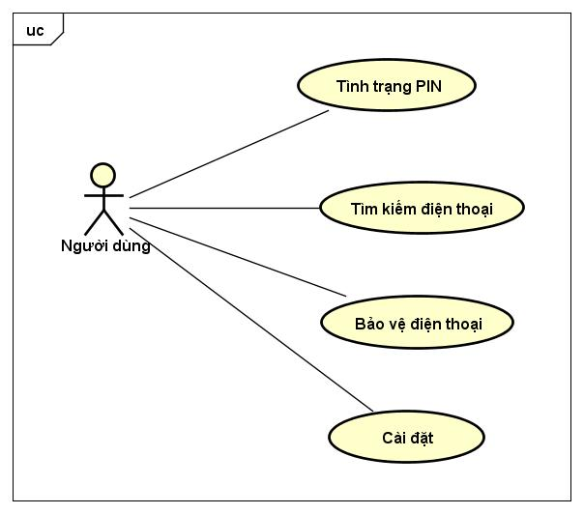Use-case

Hình 1.1: Mô hình Usec-case

Danh Sách Usecase:

|  |  |  |  |
| --- | --- | --- | --- |
| **STT** | **Code** | **Use-case** | **Ý nghĩa** |
| 1 | UC01 | Tình trạng PIN | Chức năng kiểm tra tình trạng dung lượng PIN trên điện thoại và hiển thị lên đồng hồ. |
| 2 | UC02 | Tìm kiếm điện thoại | Chức năng tìm kiếm điện thoại và phát âm báo trên điện thoại khi đã để quên điện thoại đâu đó. |
| 3 | UC03 | Bảo vệ điện thoại | Chức năng khoá điện thoại để bảo vệ điện thoại. |
| 4 | UC04 | Cài đặt | Chức năng cài đặt cho phép người dùng thay đổi nhạc chuông âm báo. |

Bảng .1: Danh sách Use-case

Danh sách Actor:

|  |  |  |
| --- | --- | --- |
| **STT** | **Actor** | **Ý nghĩa** |
| 1 | Người dùng | Người sử dụng chương trình |

Bảng .2: Danh sách Actor

1. Đặc tả
2. Use-case “Tình trạng PIN” (Battery status)

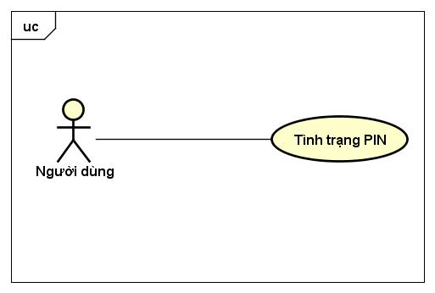

Hình 1.2: Use-case “Tình trạng PIN” – UC01

|  |  |  |  |
| --- | --- | --- | --- |
| **Name** | Tình trạng PIN | **Code** | UC01 |
| **Description** | Chức năng kiểm tra tình trạng dung lượng PIN trên điện thoại và hiển thị lên đồng hồ.. | | |
| **Actor** | Người dùng | **Trigger** |  |
| **Pre-condition** | Điện thoại và đồng hồ đã có kết nối. | | |
| **Post condition** | Trên đồng hồ sẽ hiện lên thông báo tình trạng PIN hiện tại của điện thoại. | | |

Bảng 1.3: Đặt tả use-case “Tình trạng PIN” (Battery Status) – UC01

1. Use-case “Tìm kiếm điện thoại” (Find my phone)

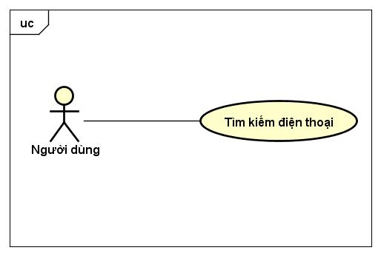

Hình 1.3: Use-case “Tìm kiếm điện thoại” (Find my phone) – UC02

|  |  |  |  |
| --- | --- | --- | --- |
| **Name** | Tìm kiếm điện thoại | **Code** | UC02 |
| **Description** | Chức năng tìm kiếm điện thoại và phát âm báo trên điện thoại khi đã để quên điện thoại đâu đó. | | |
| **Actor** | Người dùng | **Trigger** |  |
| **Pre-condition** | Đồng hồ và điện thoại đã được kết nối | | |
| **Post condition** | Điện thoại sẽ vang lên âm báo để người dùng dễ dàng tìm kiếm. | | |

Bảng 1.4: Đặc tả “Tìm kiếm điện thoại” (Find my phone) – UC02

1. Use-case “Bảo vệ điện thoại” (Protect Phone)

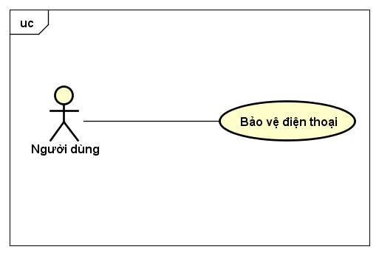

Hình 1.4: Use-case “Bảo vệ điện thoại” (Protect phone) – UC03

|  |  |  |  |
| --- | --- | --- | --- |
| **Name** | Bảo vệ điện thoại | **Code** | UC03 |
| **Description** | Chức năng khoá điện thoại để bảo vệ điện thoại. | | |
| **Actor** | Người dùng | **Trigger** |  |
| **Pre-condition** | Điện thoại và đồng hồ đã kết nối với nhau | | |
| **Post condition** | Khoá điện thoại và hiển thị lên bản đồ trên đồng hồ vị trí cuối cùng của điện thoại | | |

Bảng 1.5: Đặt tả use-case “Bảo vệ điện thoại” (Protect phone) – UC03

1. Use-case “Cài đặt” (Setting)

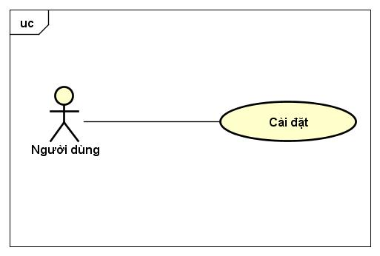

Hình 1.5: Use-case “Cài đặt” (Setting) – UC04

|  |  |  |  |
| --- | --- | --- | --- |
| **Name** | Cài đặt | **Code** | UC04 |
| **Description** | Chức năng cài đặt cho phép người dùng thay đổi nhạc chuông âm báo. | | |
| **Actor** | User | **Trigger** |  |
| **Pre-condition** | Điện thoại và đồng hồ đã kết nối với nhau. | | |
| **Post condition** | Chọn nhạc âm báo cho điện thoại | | |

Bảng 1.6: Đặt tả use-case “Cài đặt” (Setting) – UC04

1. Phân tích hệ thống

1. 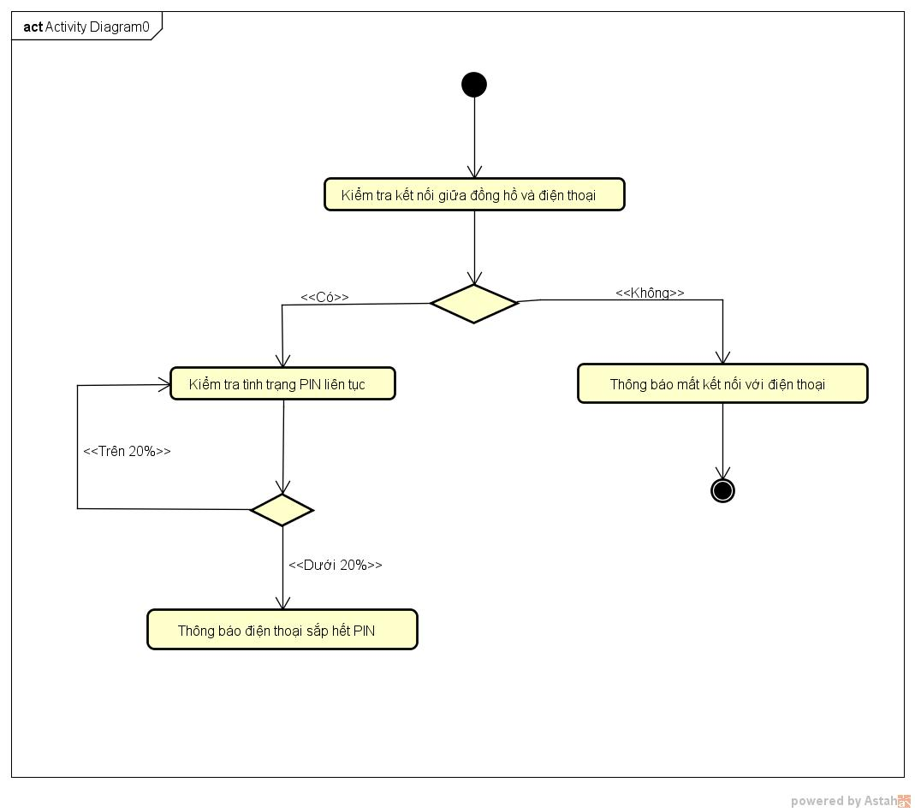Activity Diagram Hệ thống

Hình 1.6: Activity Diagram “Hệ thống”

Khi chạy chương trình lên, chương trình được đẩy xuống chạy ngầm. Khi đó đồng hồ cứ cách 30 giây sẽ gửi yêu cầu qua điện thoại được kết nối đến và kiểm tra tình trạng PIN trên điện thoại. Nếu tình trạng PIN của điện thoại còn dưới 20% sẽ hiển thị thông báo lên đồng hồ là “Điện thoại còn 20% PIN”. Cùng lúc đó điện thoại và đồng hồ liên tục trao đổi với nhau, nếu như quá 30s mà đồng hồ không thể gửi yêu cầu xuống điện thoại thì đồng hồ sẽ thông báo lên “Đã mất kết nối”.

1. Activity Diagram “Tình trạng PIN” (Battery Status)

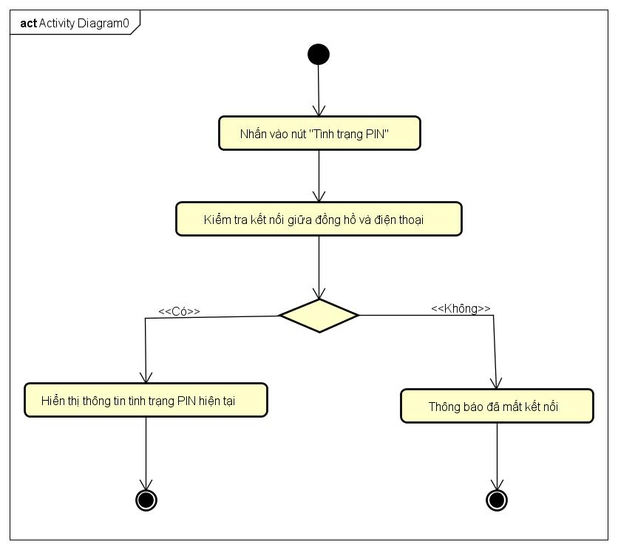

Hình 1.7: Activity Diagram “Tình trạng PIN” (Battery status)

Sau khi người dùng nhấp vào nút “Tình trạng PIN” (Battery status) đồng hồ sẽ kiểm tra kết nối giữa đồng hồ và điện thoại nếu có thì đồng hồ sẽ gửi yêu cầu xuống điện thoại và lấy tình trạng PIN hiện tại trên điện thoại và gửi lại vào đồng hồ, trên đồng hồ sẽ hiện lên thông báo tình trạng PIN hiện tại. Nếu không có kết nối đồng hồ sẽ hiện lên thông báo “Mất kết nối”.

1. Activity Diagram “Tìm kiếm điện thoại” (Find my phone)

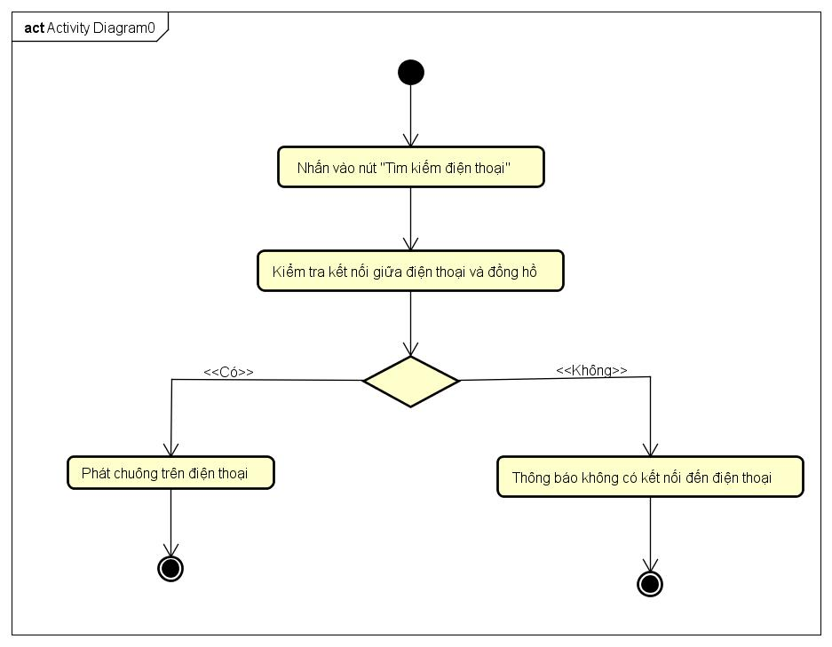

Hình 1.8: Activity Diagram “Tìm kiếm điện thoại” (Find my phone)

Khi người dùng nhấn vào nút “Find My Phone” và giữa đồng hồ và điện thoại vẫn còn kết nối thì điện thoại sẽ phát lên âm báo để người dùng dễ dàng tìm ra điện thoại của mình. Nếu giữa điện thoại và đồng hồ mất kết nối thì đồng hồ sẽ báo lên “Đã mất kiết nối”.

1. Activity Diagram “Cài đặt” (Setting)

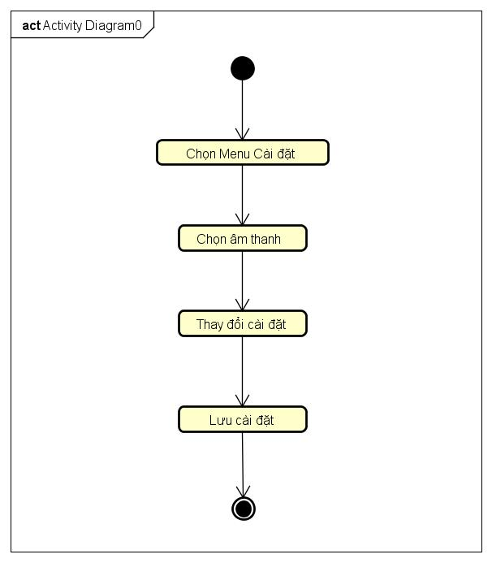

Hình 1.9: Activity Diagram “Cài đặt” (Setting)

Khi người dùng chọn vào nút Setting, chương trình sẽ cho người dùng chọn bài nhạc sẽ làm âm báo cho điện thoại khi tìm điện thoại.

1. Activity Diagram “Bảo vệ điện thoại” (Protect Phone)

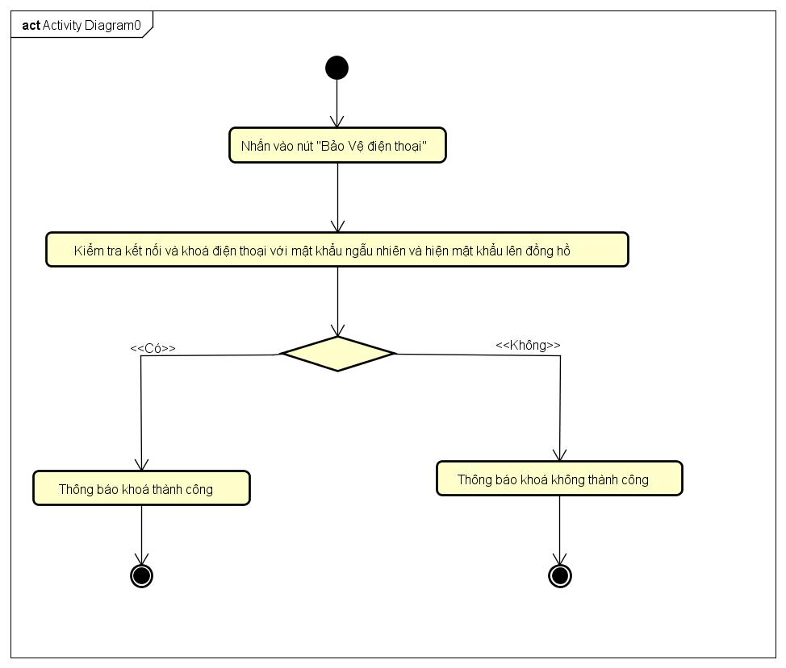

Hình 1.10: Activity Diagram “Bảo vệ điện thoại” (Protect Phone)

Khi người dùng chọn vào nút “Bảo vệ điện thoại” thì sẽ có 1 tín hiệu truyền qua điện thoại để điện thoại nhận biết được và khoá điện thoại với một mật khẩu 4 số được random ngẫu nhiên từ 0-9 và trên đồng hồ sẽ hiển thị thông tin điện thoại đã khoá với mật khẩu vừa được tạo ra để người dùng có thể mở được điện thoại.

CHƯƠNG 2: CƠ SỞ LÝ THUYẾT

1. Giới thiệu về hệ điều hành Android và Android Wear
2. Hệ điều hành Android

[Android](https://vi.wiktionary.org/wiki/android) là một [hệ điều hành](https://vi.wikipedia.org/w/index.php?title=H%E1%BB%87_%C4%91i%E1%BB%81u_h%C3%A0nh_di_%C4%91%E1%BB%99ng&action=edit&redlink=1) dựa trên nền tảng [Linux](https://vi.wikipedia.org/wiki/Linux) được thiết kế dành cho các thiết bị di động có [màn hình cảm ứng](https://vi.wikipedia.org/wiki/M%C3%A0n_h%C3%ACnh_c%E1%BA%A3m_%E1%BB%A9ng) như [điện thoại thông minh](https://vi.wikipedia.org/wiki/%C4%90i%E1%BB%87n_tho%E1%BA%A1i_th%C3%B4ng_minh) và [máy tính bảng](https://vi.wikipedia.org/wiki/M%C3%A1y_t%C3%ADnh_b%E1%BA%A3ng). Android ra mắt vào năm 2007 cùng với tuyên bố thành lập [Liên minh thiết bị cầm tay mở](https://vi.wikipedia.org/w/index.php?title=Li%C3%AAn_minh_thi%E1%BA%BFt_b%E1%BB%8B_c%E1%BA%A7m_tay_m%E1%BB%9F&action=edit&redlink=1): một hiệp hội gồm các công ty [phần cứng](https://vi.wikipedia.org/wiki/Ph%E1%BA%A7n_c%E1%BB%A9ng), [phần mềm](https://vi.wikipedia.org/wiki/Ph%E1%BA%A7n_m%E1%BB%81m), và [viễn thông](https://vi.wikipedia.org/wiki/Vi%E1%BB%85n_th%C3%B4ng) với mục tiêu đẩy mạnh các [tiêu chuẩn mở](https://vi.wikipedia.org/w/index.php?title=Ti%C3%AAu_chu%E1%BA%A9n_m%E1%BB%9F&action=edit&redlink=1) cho các thiết bị di động. Chiếc điện thoại đầu tiên chạy Android được bán vào tháng 10 năm 2008.

Android có [mã nguồn mở](https://vi.wikipedia.org/wiki/Ph%E1%BA%A7n_m%E1%BB%81m_ngu%E1%BB%93n_m%E1%BB%9F) và Google phát hành mã nguồn theo [Giấy phép Apache](https://vi.wikipedia.org/wiki/Gi%E1%BA%A5y_ph%C3%A9p_Apache). Chính mã nguồn mở cùng với một giấy phép không có nhiều ràng buộc đã cho phép các nhà phát triển thiết bị, mạng di động và các lập trình viên nhiệt huyết được điều chỉnh và phân phối Android một cách tự do. Ngoài ra, Android còn có một cộng đồng lập trình viên đông đảo chuyên viết các ứng dụng để mở rộng chức năng của thiết bị, bằng một loại ngôn ngữ lập trình [Java](https://vi.wikipedia.org/wiki/Java_(ng%C3%B4n_ng%E1%BB%AF_l%E1%BA%ADp_tr%C3%ACnh)) có sửa đổi. Vào tháng 10 năm 2012, có khoảng 700.000 ứng dụng trên Android, và số lượt tải ứng dụng từ [Google Play](https://vi.wikipedia.org/wiki/Google_Play), cửa hàng ứng dụng chính của Android, ước tính khoảng 25 tỷ lượt

Android có thể được phát triển trên những ngôn ngữ lập trình như: C, C++, Java. Hệ điều hành Android được chạy trên các thiết bị như: điện thoại, máy tính bảng, Tivi thông minh, đồng hồ thông minh.

Từ năm 2008, Android đã trải qua [nhiều lần cập nhật](https://vi.wikipedia.org/wiki/L%E1%BB%8Bch_s%E1%BB%AD_c%C3%A1c_phi%C3%AAn_b%E1%BA%A3n_Android) để dần dần cải tiến hệ điều hành, bổ sung các tính năng mới và sửa các lỗi trong những lần phát hành trước. Mỗi bản nâng cấp được đặt tên lần lượt theo thứ tự bảng chữ cái, theo tên của một món ăn tráng miệng.

Hiện nay đã có 15 lần nâng cấp phiên bản Android.

|  |  |  |
| --- | --- | --- |
| Tên phiên bản | Ngày phát hành | Mức API |
| Android 1.0 | 23 tháng 9 năm 2008 | API 1 |
| Android 1.1 | 9 tháng 2 năm 2009 | API 2 |
| Android 1.5 Cupcake | 30 tháng 4 năm 2009 | API 3 |
| Android 1.6 Donut | 15 tháng 9 năm 2009 | API 4 |
| Android 2.0 Eclair | 26 tháng 10 năm 2009 | API 5, 6, 7 |
| Android 2.2 Froyo | 20 tháng 5 năm 2010 | API 8 |
| Android 2.3.x Gingerbread | 6 tháng 12 năm 2010 | API 9. 10 |
| Android 3.x Honeycomb | 22 tháng 2 năm 2011 | API 11, 12, 13 |
| Android 4.0.x Ice Cream Sandwich | 19 tháng 10 năm 2011 | API 14, 15 |
| Android 4.1 – 4.2 – 4.3 Jelly Bean | 9 tháng 6 năm 2012 | API 16, 17, 18 |
| Android 4.4 KitKat | Tháng 10 năm 2013 | API 19 |
| Android 4.4W KitKat | Tháng 6 năm 2014 | API 20 |
| Android 5.0 Lollipop | Tháng 9 năm 2014 | API 21 |
| Android 5.1 Lollipop | Tháng 3 năm 2015 | API 22 |
| Android 6.0 Marshmallow | Tháng 8 năm 2015 | API 23 |

Bảng .1: Các phiên bản Android

1. Giới thiệu về Android Wear

Android Wear là phiên bản hệ điều hành mở [Android](https://vi.wikipedia.org/wiki/Android_(h%E1%BB%87_%C4%91i%E1%BB%81u_h%C3%A0nh)) của [Google](https://vi.wikipedia.org/wiki/Google) thiết kế cho [đồng hồ thông minh](https://vi.wikipedia.org/wiki/%C4%90%E1%BB%93ng_h%E1%BB%93_th%C3%B4ng_minh) và thiết bị đeo khác. Bằng cách kết nối với [điện thoại thông minh](https://vi.wikipedia.org/wiki/%C4%90i%E1%BB%87n_tho%E1%BA%A1i_th%C3%B4ng_minh) chạy Android phiên bản 4.3+, Android Wear sẽ tích hợp chức năng [Google Now](https://vi.wikipedia.org/wiki/Google_Now) và thông báo di động trên hình thức đồng hồ thông minh.

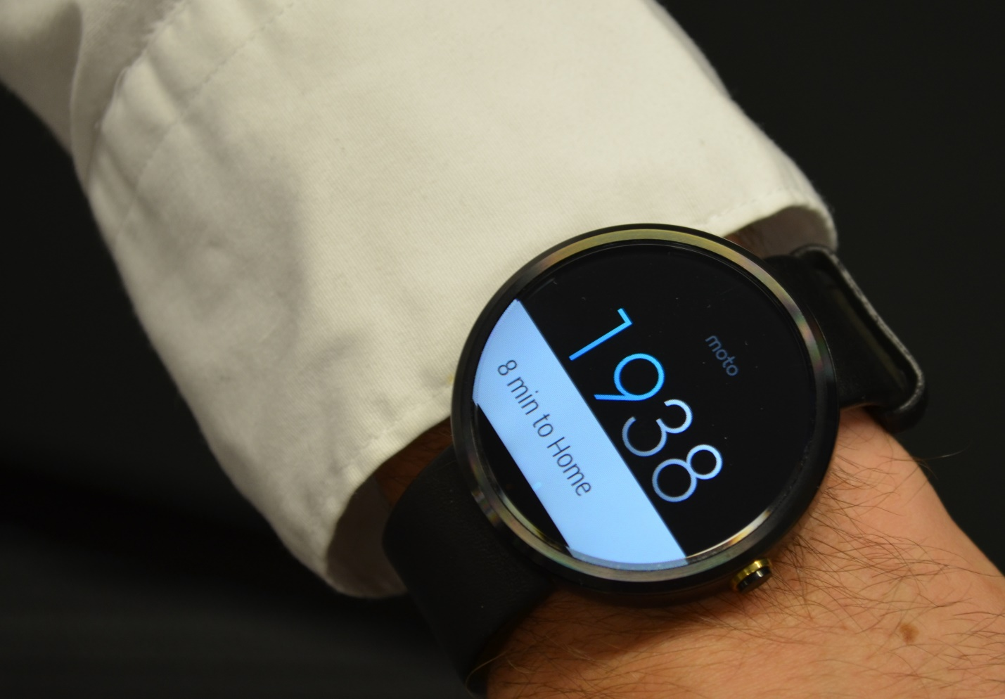Nền tảng đã được công bố vào ngày 18 tháng 3 năm 2014, cùng với việc phát hành một bản phát triển. Các công ty như [Motorola](https://vi.wikipedia.org/wiki/Motorola), [Samsung](https://vi.wikipedia.org/wiki/Samsung_Electronics), [LG](https://vi.wikipedia.org/wiki/T%E1%BA%ADp_%C4%91o%C3%A0n_LG), [HTC](https://vi.wikipedia.org/wiki/HTC) và [Asus](https://vi.wikipedia.org/wiki/Asus) đã công bố là đối tác chính thức. Vào 25 tháng 6 năm2014, tại [Google I/O](https://vi.wikipedia.org/wiki/Google_I/O), LG G Watch và [Moto 360](https://vi.wikipedia.org/wiki/Moto_360) của Motorola được công bố, cùng với thông tin chi tiết về Android Wear.

Hình 2.1: Hình ảnh về đồng hồ thông minh (Android Wear)

1. Phát triển phần mềm trên Android

Tỷ lệ sử dụng các phiên bản Android tập trung chủ yếu vào phiên bản Jelly Bean (Android 4.1, 4.2, 4.3 – API 16, 17, 18) và phiên bản KitKat (Android 4.4 – API 19).

Trong hiện tại vẫn chưa thống kê được tỷ lệ sử dụng hai phiên bản mới nhất của android là Lollipop (Android 5.0, 5.1 – API 21, 22) và Marshmallow (Android 6.0 – API 23).

Hình 2.2: Tỷ lệ sử dụng các phiên bản Android

Để phát triển ứng dụng chạy trên Androi ta có thể sử dụng các IDE để pát triển như Android Studio hay Eclipse ADT. Nếu sử dụng Android Studio thì phiên bản Android Studio 2.0 hỗ trợ các phiên bản Android từ Froyo (Android 2.2) đế phiên bản Android mới nhất hiện nay là Marshmallow (Android 6.0). Còn sử dụng Eclipse ADT thì hỗ trợ các phiên bản Android từ Froyo (Android 2.2) đế phiên bản Android KitKat (Android 4.4).

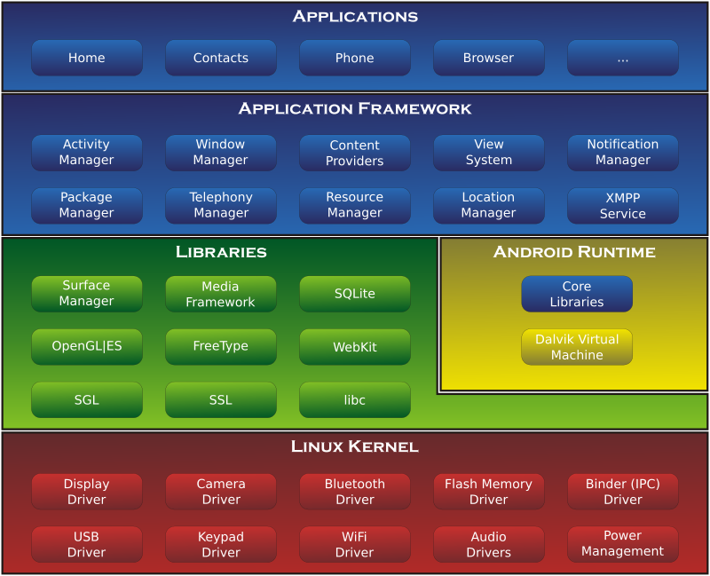

Hình 2.3: Sơ đồ kiến trúc của Android

Để tạo ra chương trình chạy trên điện thoại chúng ta sẽ cần Android Studio để tạo ra chương trình. Khởi động lên Android Studio và chọn vào “Start a new Android Studio” project

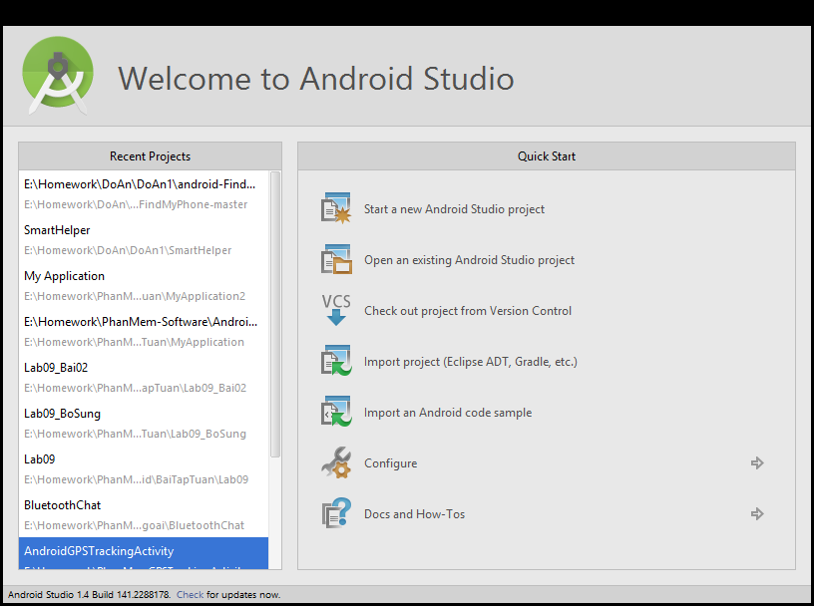

Hình 2.4: Hình ảnh về IDE Android Studio

Sau khi chọn vào sẽ đặt tên cho Project là WearExample. Có thể chọn nơi lưu trữ ở bất kì nơi nào trong máy tính. Trong đó có phần Company Domain thì có thể thôi đổi được nhưng đa phần thường không cần thay đổi.

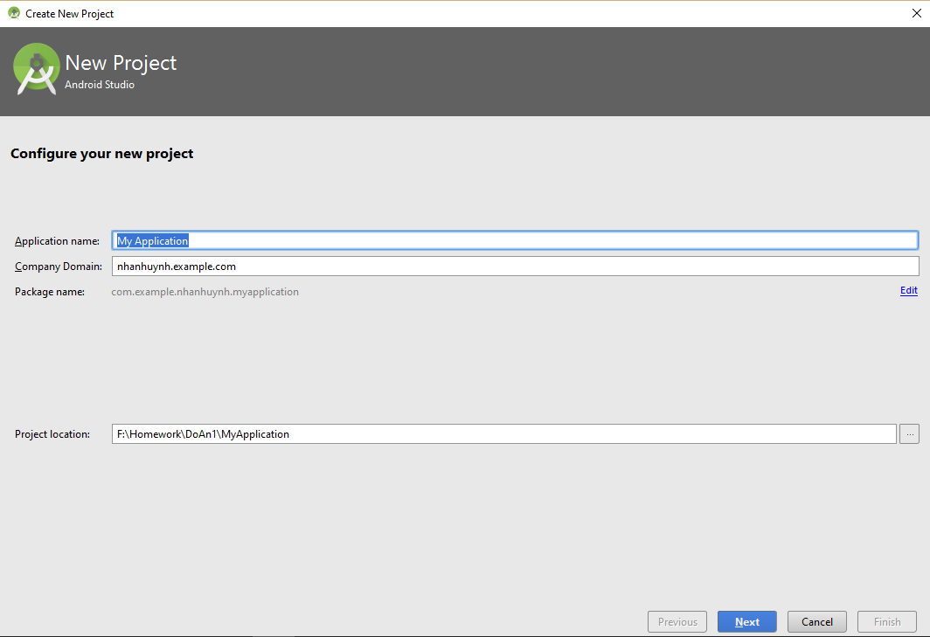

Hình 2.5: Hình ảnh về tạo Project trong Android Studio

Sau đó chọn vào mục “Phone and Tablet” để tạo ra những ứng dụng có thể chạy được trên điện thoại và máy tính bảng chạy trên Android.

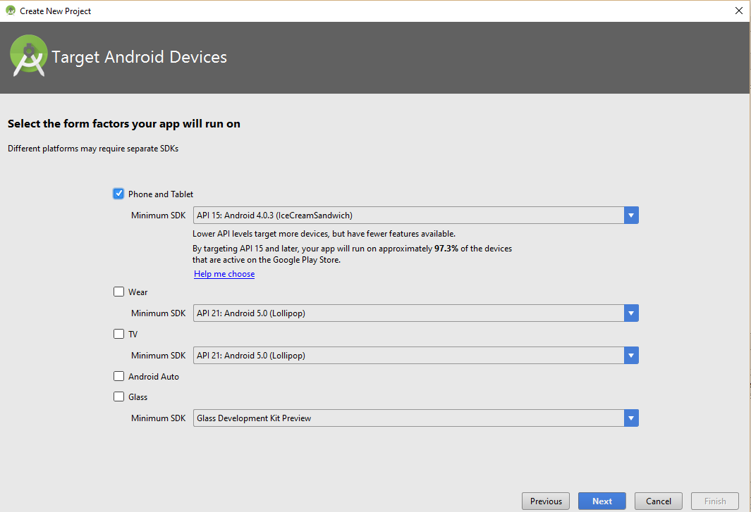

Hình 2.6: Chọn thiết bị để phát triển ứng dụng

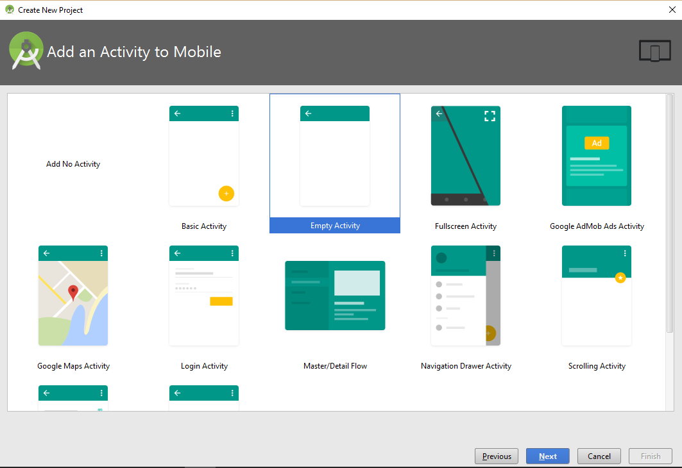Sau khi chọn thiết bị để lập trình, chọn layout cho ứng dụng.

Hình 2.7: Hình ảnh chọn layout cho thiết bị

Đây là hình ảnh sau khi tạo ra toàn bộ Android Phone. Từng từng phiên bản Android Studio mà giao diện của từng đồng hồ hay điện thoại, tivi.

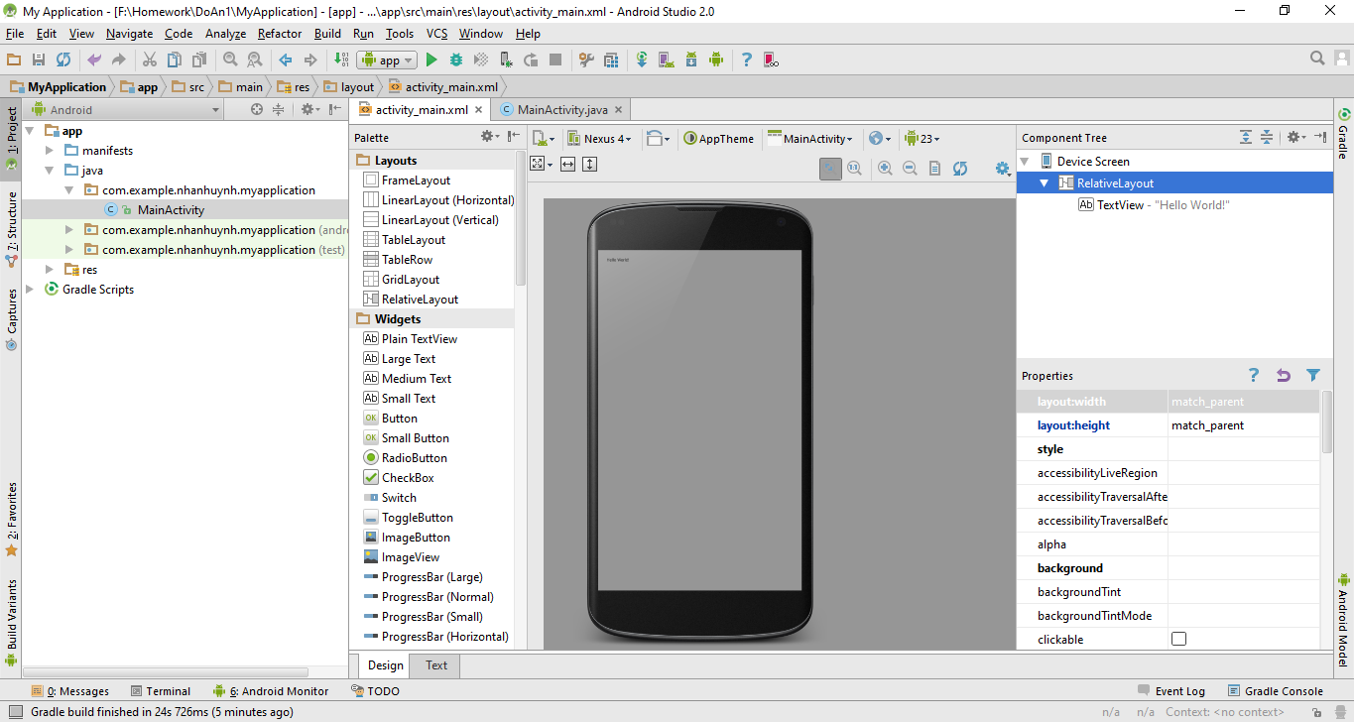

Hình 2.8: Hình ảnh sau khi tạo xong Project

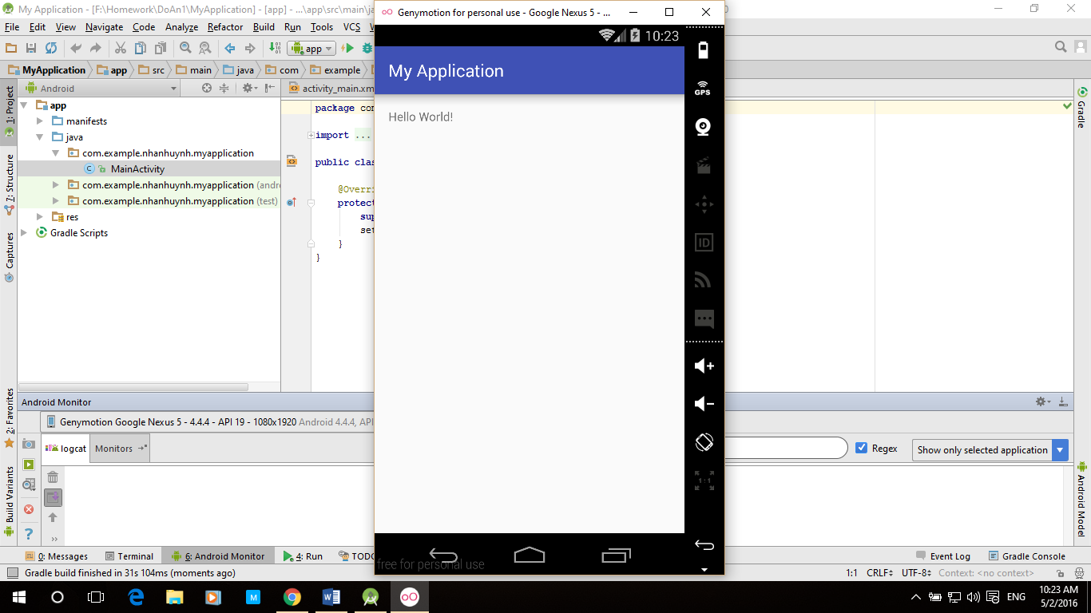Sau khi chạy chương trình mới tạo ra lên thì chúng ta sẽ có hình ảnh như dưới đây. Đây là hình ảnh chạy trên máy ảo và trên khi chạy trên điện thoại cũng như vậy.

Hình 2.9: Chạy chương trình trên máy ảo Genymotion

1. Phát triển phần mềm trên Android Wear

Tương tự như phát triển phần mềm trên Android, ta cũng làm các bước tương tự đến bước chọn thiết bị.

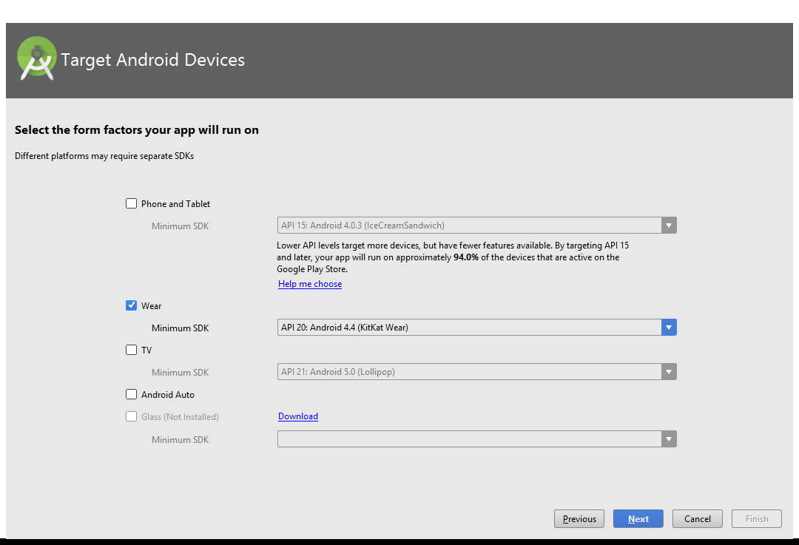Chọn vào mục “Wear” để tạo ra ứng dụng chạy trên Wear. Hoặc có thể chọn cả “Phone and Tablet” để tạo ra những ứng dụng tương tác giữa đồng hồ và điện thoại.

Hình 2.10: Chọn thiết bị Wear trong Android Studio

Sau khi chọn thiết bị cho Android Studio thì sẽ chọn Activity cho đồng hồ”

* No Activity
* Always On Wear Activity
* Blank Wear Activity
* Display Notification
* Google Map Activity
* Watch Face

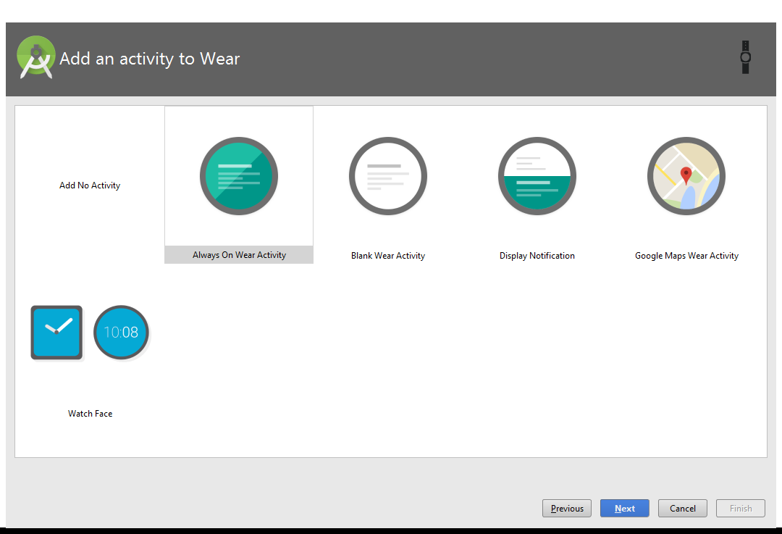

Hình 2.11: Chọn layout cho Wear trong Android Studio

Tương tự như tên Project ở đây cũng sẽ được thay đổi tên cho Activity tuỳ ý.

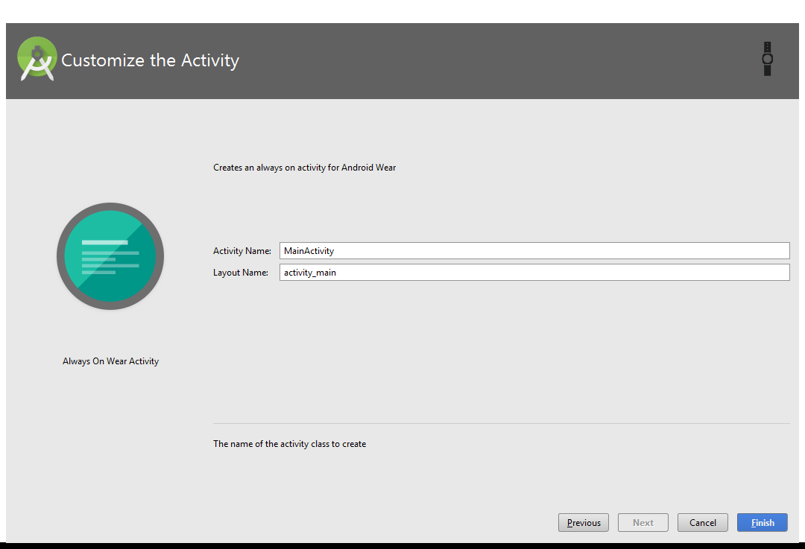

Hình 2.12: Đặt tên cho Activity

Đây là hình ảnh sau khi tạo ra toàn bộ Android Wear. Từng từng phiên bản Android Studio mà giao diện của từng đồng hồ hay điện thoại, tivi.

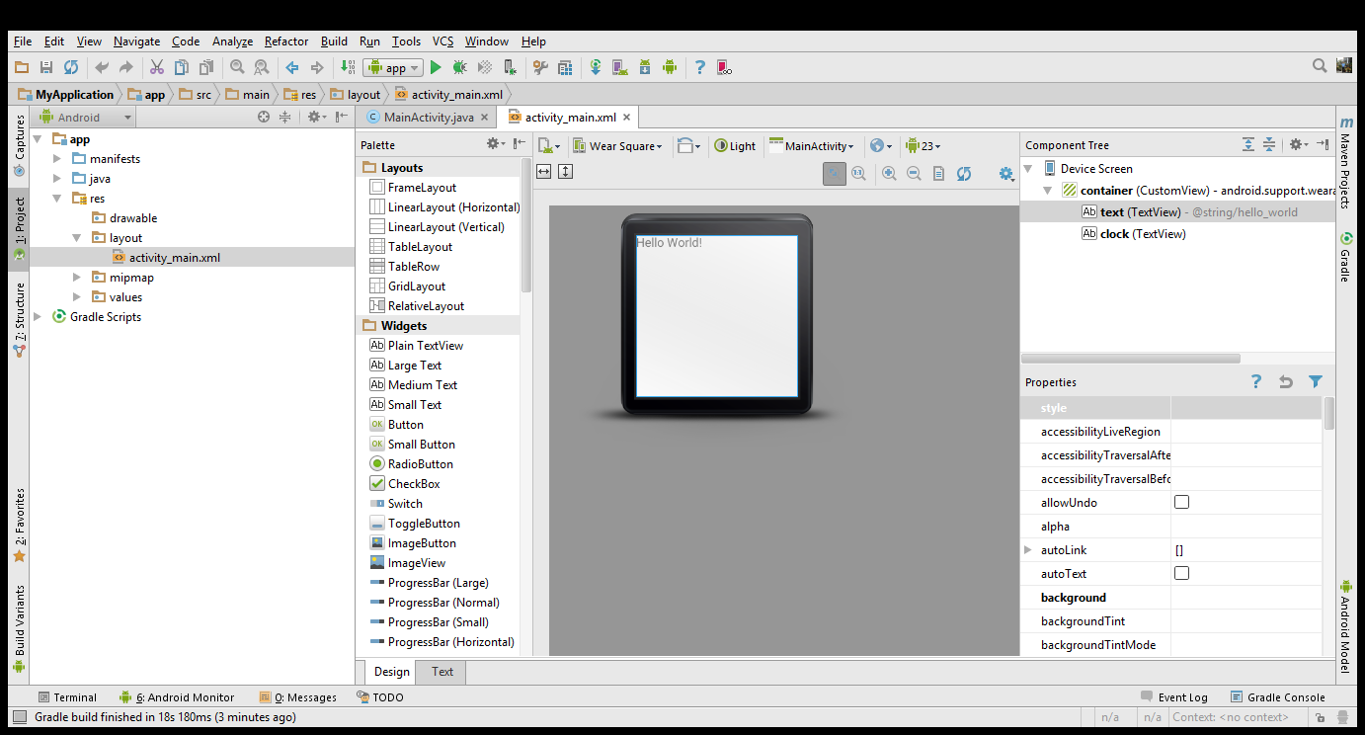

Hình 2.13: Hình ảnh sau khi tạo Android Wear trong Android Studio

Bây giờ chạy máy ảo lên để xem Android Wear nó chạy như thế nào. Và chúng ta sẽ thấy được hình ảnh của đồn hồ.

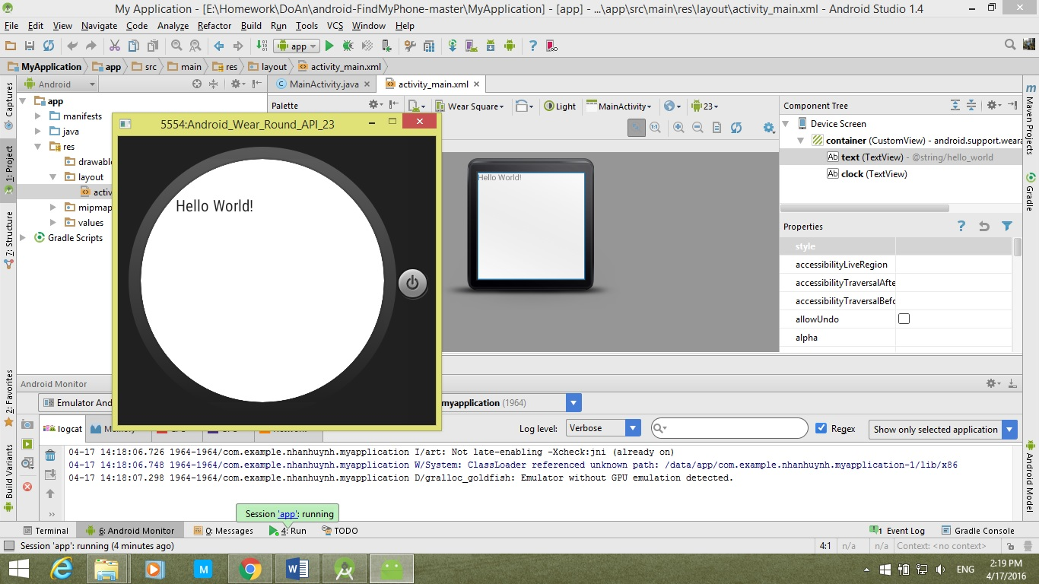

Hình 2.14: Hình ảnh sau khi chạy trên máy ảo Android Wear

1. 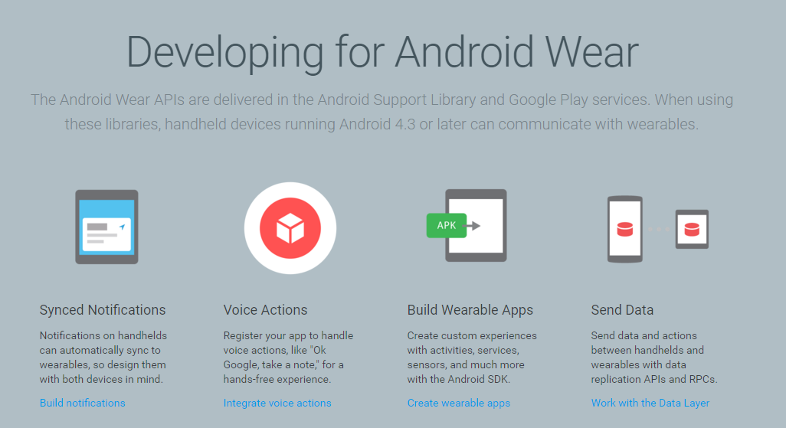Android 4.4W KitKat

Hình 2.15: Phát triển ứng dụng của đồng hồ thông minh trên Android developer của google

1. Synced Notification (Đồng bộ hoá thông báo)

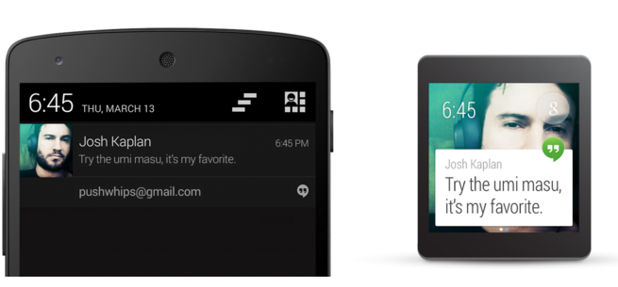Khi điện thoại và đồng hồ đã kết nối thì điện thoại tự động chia sẻ thông báo xuất hiện lên đồng hồ.

Hình 2.16: Notification nhận được trên điện thoại sẽ hiển thị trên đồng hồ

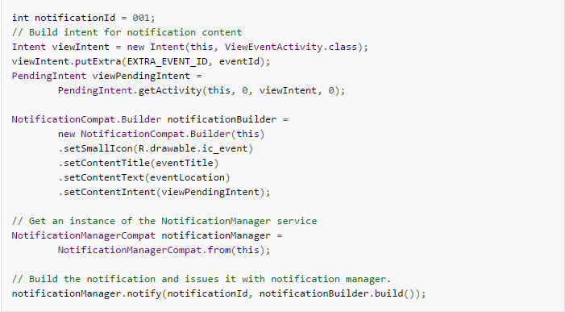

Hình 2.17: Code hiển thị Notification trên đồng hồ

Khi được thông báo này xuất hiện trên điện thoại, người dùng có thể gọi PendingIntent định theo phương pháp setContentIntent () bằng cách chạm vào thông báo. Khi được thông báo này xuất hiện trên đồng hồ, người dùng có thể vuốt thông báo ở bên trái để xem các hành động mở rộng.

1. Voice Action

Voice Action cho phép người dùng sử dụng giọng nói để điều khiển các hành động trên đồng hồ.

Dưới đây là bảng giọng nói được hỗ trợ bởi wearable

|  |  |  |
| --- | --- | --- |
| Tên | Ví dụ | Intent |
| Call a car/taxi | "OK Google, get me a taxi" "OK Google, call me a car" | Action com.google.android.gms.actions.RESERVE_TAXI_RESERVATION |
| Take a note | "OK Google, take a note" "OK Google, note to self" | Action android.intent.action.SEND  Category  com.google.android.voicesearch.SELF_NOTE  Extras  android.content.Intent.EXTRA_TEXT - a string with note body |
| Set alarm | "OK Google, set an alarm for 8 AM" "OK Google, wake me up at 6 tomorrow" | Action  android.intent.action.SET_ALARM  Extras  android.provider.AlarmClock.EXTRA_HOUR  android.provider.AlarmClock.EXTRA_MINUTES |
| Set timer | "Ok Google, set a timer for 10 minutes" | Action  android.intent.action.SET_TIMER  Extras  android.provider.AlarmClock.EXTRA_LENGTH |
| Start stopwatch | "Ok Google, start stopwatch" | Action  com.google.android.wearable.action.STOPWATCH |
| Start/Stop a bike ride | "OK Google, start cycling" "OK Google, start my bike ride" "OK Google, stop cycling" | Action  vnd.google.fitness.TRACK  Mime Type  vnd.google.fitness.activity/biking |
| Start/Stop a run | "OK Google, track my run "OK Google, start running" "OK Google, stop running" | Action  vnd.google.fitness.TRACK  MimeType  vnd.google.fitness.activity/running |
| Start/Stop a workout | "OK Google, start a workout" "OK Google, track my workout" "OK Google, stop workout" | Action  vnd.google.fitness.TRACK  MimeType  vnd.google.fitness.activity/other |
| Show heart rate | "OK Google, what’s my heart rate?" "OK Google, what’s my bpm?" | Action  vnd.google.fitness.VIEW  Mime Type  vnd.google.fitness.data_type/com.google.heart_rate.bpm |
| Show step count | "OK Google, how many steps have I taken?" "OK Google, what’s my step count?" | Action  vnd.google.fitness.VIEW  Mime Type  vnd.google.fitness.data_type/com.google |

Bảng 2.2: Bảng các giọng nói được hỗ trợ trên đồng hồ.

1. Send Data (Truyền gửi dự liệu)

Các lớp Wearable Data Layer API sử dụng các dịch vụ của Google Play cung cấp để truyền dữ liệu từ điện thoại sang đòng hồ và ngược lại. API bao gồm một tập các đối tượng dữ liệu mà hệ thống có thể gửi dữ liệu và lắng nghe dữ liệu.

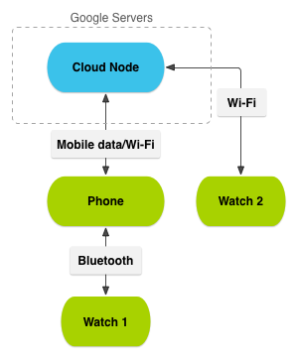

Hình 2.18: Mạng kết nối giữa đồng hồ và điện thoại

Để gửi được dữ liệu, tín hiệu qua lại giữa đồng hồ và điện thoại chúng ta cần phải thiết lập các lớp để gửi và nhận tín hiệu.

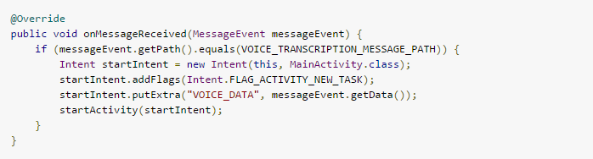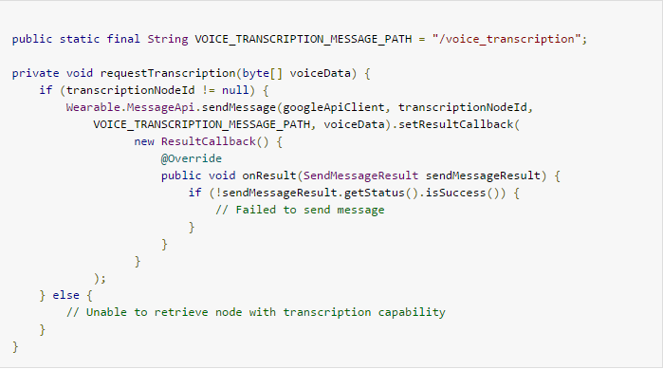

Hình 2.20: Code nhận dữ liệu, tín hiệu

Hình 2.19: Code gửi dữ liệu, tín hiệu

CHƯƠNG 3: ỨNG DỤNG

1. Thiết kế giao diện
2. Giao diện chính của chương trình

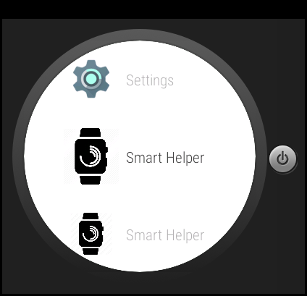

Hình 3.1: Icon của ứng dụng

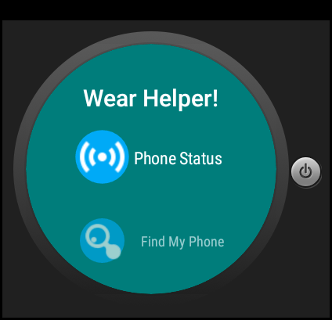

Hình 3.2: Giao diện chính của ứng dụng

Hình 3.2: Giao diện chính của chương trình

1. Chức năng “Tình trạng PIN” (Battery Status)

Chức năng “Battery Status” cho phép ta kiểm tra được tình trạng PIN hiện tại của điện thoại.

Chức năng này sẽ gửi một thông điệp kiểm tra tình trạng từ đồng hồ xuống điện thoại thông qua GoogleClient.

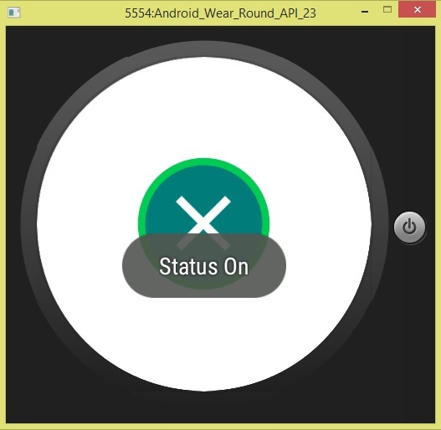

Hình 3.3: Chức năng “Tình trạng PIN” (Battery Status)

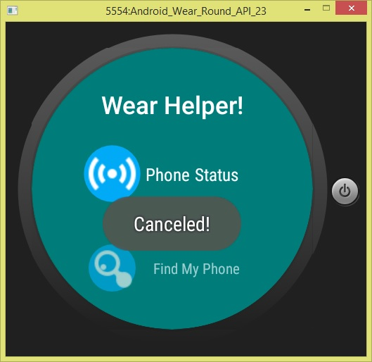Khi nhấn vào dấu “X” sẽ tắt màn hình “Battery Status” và khi nhận notification nữa

Hình 3.4: Kết thúc kiểm tra tình trạng PIN

1. Chức năng “Tìm kiếm điện thoại” (Find my phone)

Khi nhấn vào nút “Find my Phone” trên màn hình menu của chương trình thì chức năng “Find my Phone” sẽ được khởi động.

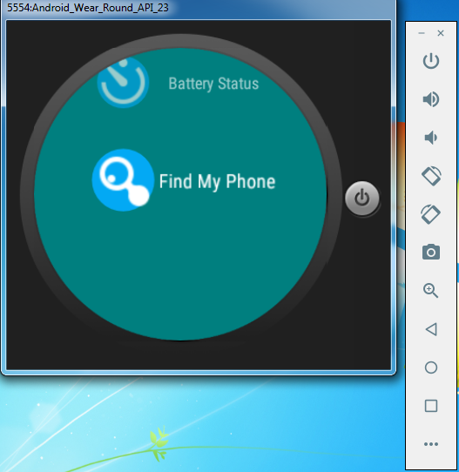

Hình 3.5: Chức năng “Tìm kiếm điện thoại” (Find my Phone)

Sau đó nhấn vào nút “Alarm Phone” để chạy chương trình.

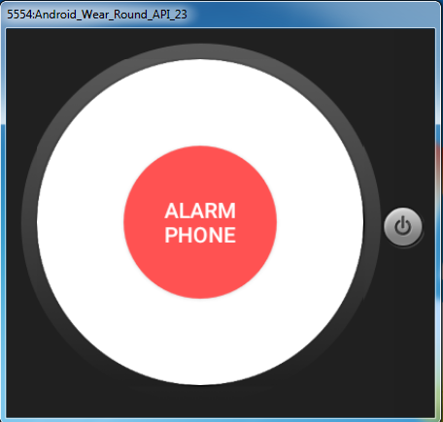

Hình 3.6: Chức năng “Tìm kiếm điện thoại” (Find my phone)

Toast “Alarm On” hiện lên để thông báo rằng đã phát âm điện thoại

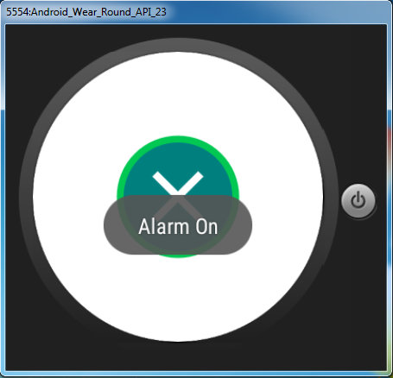

Hình 3.7: Chức năng “Tìm kiếm điện thoại” (Find my phone)

Khi nhấn vào dấu “X” để ngưng việc gọi phát âm điện thoại

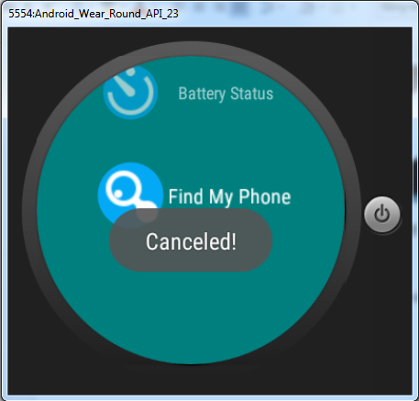

Hình 3.8: Chức năng “Tìm kiếm điện thoại” (Find my phone)

Khi điện thoại và đồng hồ mất kết nối thì đồng hồ sẽ hiện lên thông báo

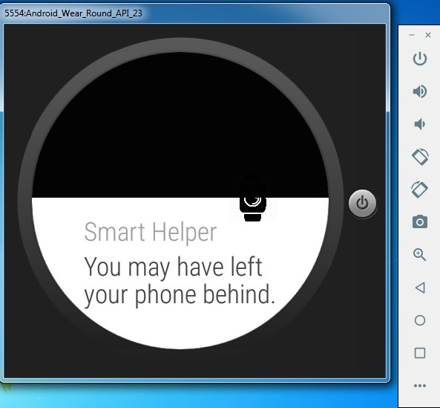

Hình 3.9: Mất kết nối giữa đồng hồ và điện thoại

1. Sequence Diagram
2. Sequence diagram “Tình trạng PIN” (Battery Stauts)

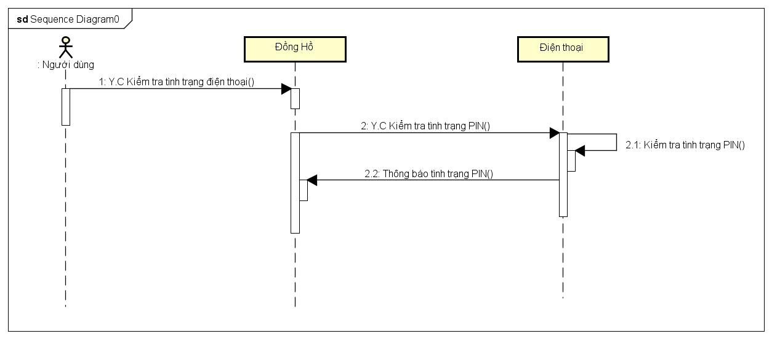

Hình 3.10: Sequence Diagram “Tình trạng PIN” (Battery Status)

Sau khi người dùng nhấp vào nút “Tình trạng PIN” (Battery status) đồng hồ sẽ kiểm tra kết nối giữa đồng hồ và điện thoại nếu có thì đồng hồ sẽ gửi yêu cầu xuống điện thoại và lấy tình trạng PIN hiện tại trên điện thoại và gửi lại vào đồng hồ, trên đồng hồ sẽ hiện lên thông báo tình trạng PIN hiện tại. Nếu không có kết nối đồng hồ sẽ hiện lên thông báo “Mất kết nối”.

1. 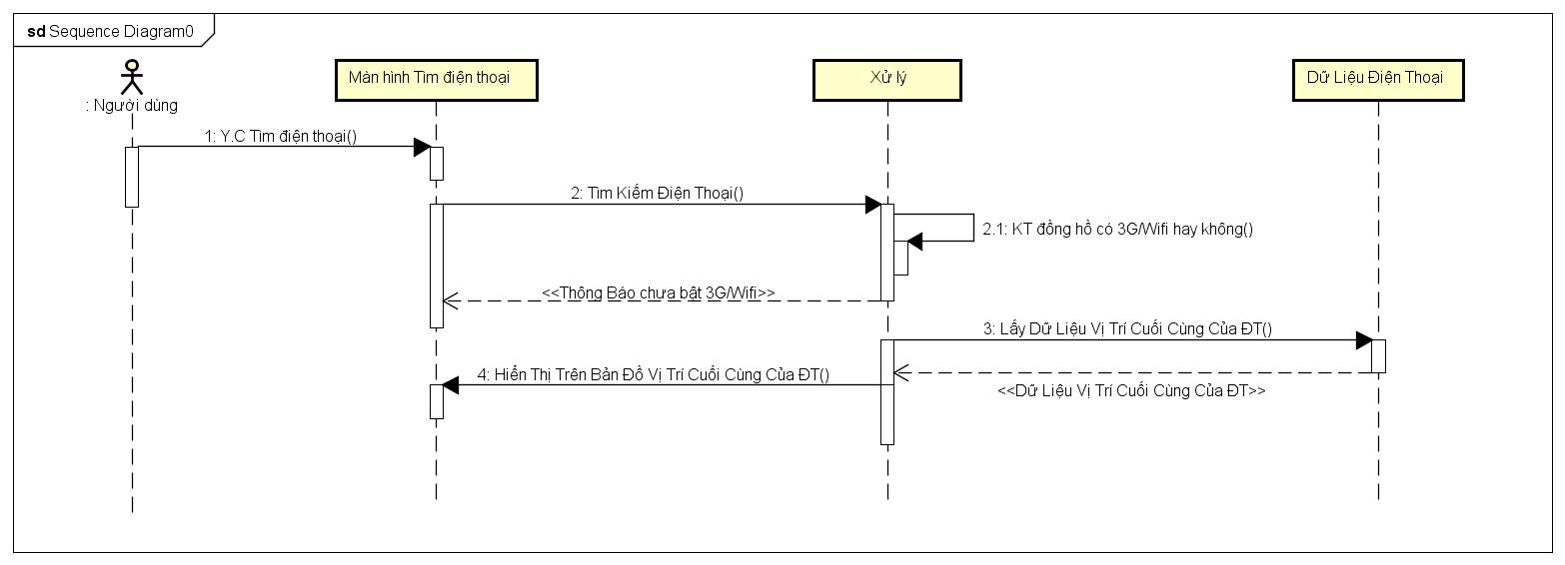Sequence Diagram “Tìm kiếm điện thoại” (Find my phone)

Hình 3.11: Sequence Diagram “Tiềm kiếm điện thoại” (Find my phone)



Khi người dùng nhấn vào nút “Find My Phone” và giữa đồng hồ và điện thoại vẫn còn kết nối thì điện thoại sẽ phát lên âm báo để người dùng dễ dàng tìm ra điện thoại của mình. Nếu giữa điện thoại và đồng hồ mất kết nối thì đồng hồ sẽ báo lên “Đã mất kiết nối”.

1. Sequence Diagram “Bảo vệ điện thoại” (Protect phone)

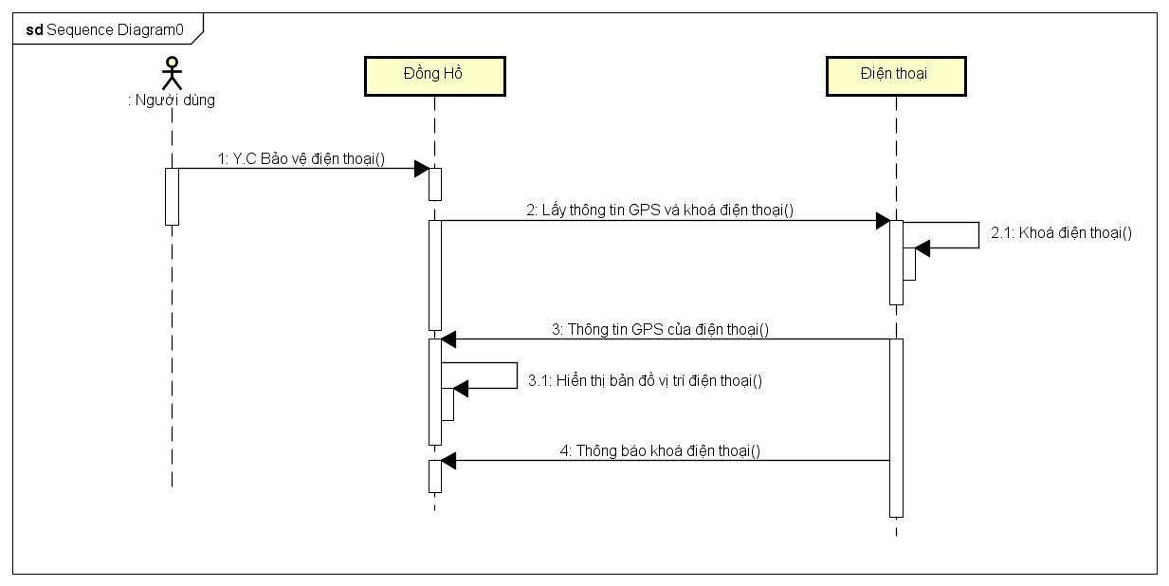

Hình 3.12: Sequence Diagram “Bảo vệ điện thoại” (Protect Phone)

Khi người dùng chọn vào nút “Bảo vệ điện thoại” thì sẽ có 1 tín hiệu truyền qua điện thoại để điện thoại nhận biết được và khoá điện thoại với một mật khẩu 4 số được random ngẫu nhiên từ 0-9 và trên đồng hồ sẽ hiển thị thông tin điện thoại đã khoá với mật khẩu vừa được tạo ra để người dùng có thể mở được điện thoại.

1. Sequence Diagram “Cài đặt” (Setting)

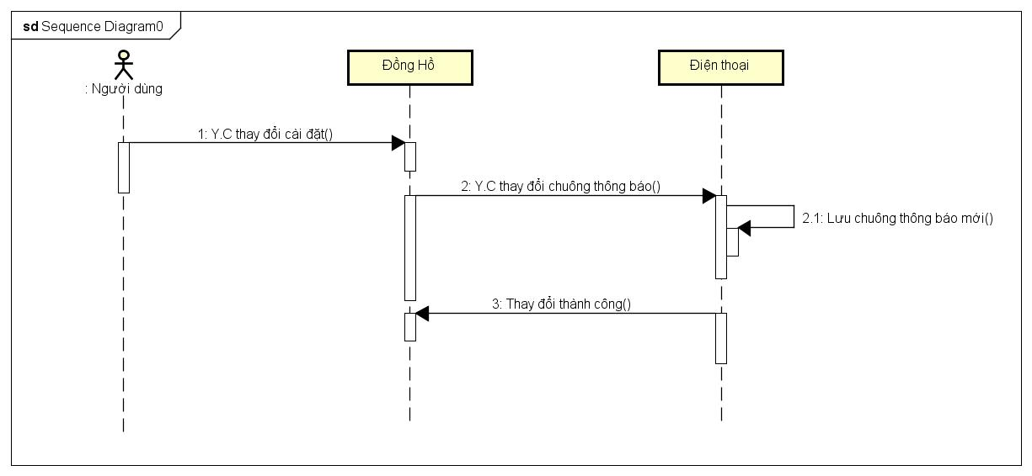

Hình 3.13: Sequence Diagram “Cài đặt” (Setting)

Khi người dùng chọn vào nút Setting, chương trình sẽ cho người dùng chọn bài nhạc sẽ làm âm báo cho điện thoại khi tìm điện thoại.

1. Kiến trúc dự án

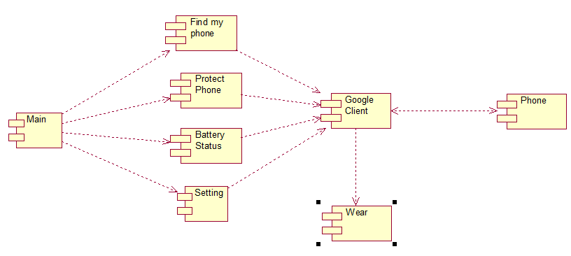

Hình 3.14: Mô hình kiến trúc dự án

Chương trình sẽ gồm có Main sẽ sử dụng các lớp Find my phone, Protect phone, Battery Status, Setting sẽ gọi đến lớp Google Client để chuyển các tín hiệu, dữ liệu xuống điện thoại. Sau khi hoàn thành những việc trên điện thoại, nó sẽ gửi tín hiệu lên đồng hồ ngược lại qua lớp Google Client. Lớp Google Client là lớp gửi và nhận dữ liệu giữa đồng hồ và điện thoại.

1. 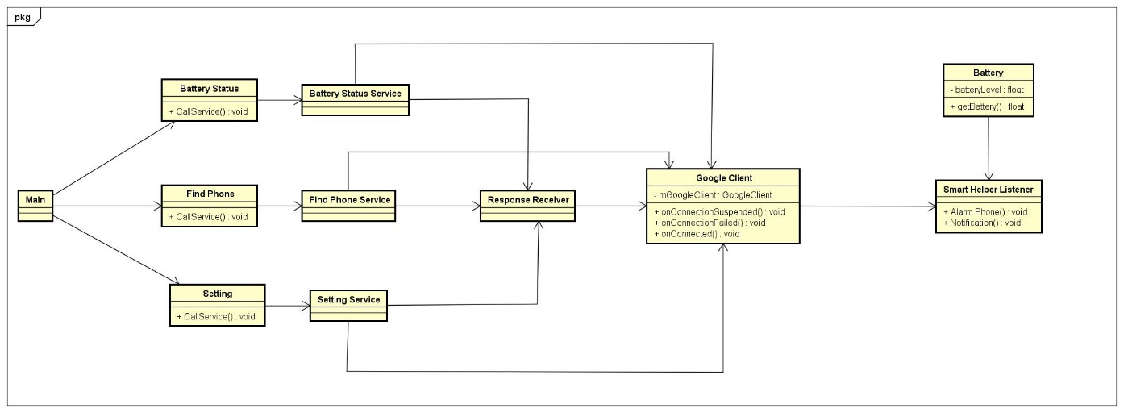Class Diagrams

Hình 3.15: Mô hình lớp

|  |  |
| --- | --- |
| Tên lớp | Ý nghĩa |
| Main | Lớp view của chương trình nơi chứa giao diện và hàm gọi đến các lớp cần thiết trong chương trinh. |
| Battery Status | Lớp chứa giao diện của “Tình trạng PIN” và hàm gọi đến service |
| Find Phone | Lớp chứa giao diện của “Tìm kiếm điện thoại” và hàm gọi đến service |
| Setting | Lớp chứa giao diện của “Cài đặt” và hàm gọi đến service |
| Batter Status Service | Lớp service gửi thông tin kiểm tra PIN xuống điện thoại |
| Find Phone Service | Lớp service gửi thông tin tìm kiếm xuống điện thoại |
| Google Client | Lớp thiết lập kết nối, gửi nhận tín hiệu giữa đồng hồ và điện thoại. |
| Smart Helper Listener | Lớp lắng nghe các tín hiệu được gửi từ đồng hồ xuống điện thoại. |
| Battery | Lớp kiểm tra dung lượng PIN hiện tại |
| Setting Service | Lớp service gửi thông tin cài đặt xuống điện thoại |
| Response Receiver | Lớp lắng nghe thay đổi dữ liệu trên đồng hồ. |

Bảng .1: Mô tả các lớp trong mô hình lớp

CHƯƠNG 4: KẾT LUẬN VÀ HƯỚNG PHÁT TRIỂN

1. Kết luận

Chương trình đã hỗ trợ người dùng về việc sử dụng đồng hồ để quản lý điện thoại.

Bên cạnh đó, nó còn giúp cho người dùng dễ dàng tìm thấy điện thoại của mình khi đã bỏ quên ở đây đó. Không những thế nó còn giúp cho người dùng kiểm soát được tình trạng PIN hiện tại của điện thoại.

1. Hướng phát triển

Hiện nay ứng dụng đã hiện thực được các chức năng

* Phone Status
* Find my Phone
* Setting

Hiện nay chức năng “Protect Phone” vẫn được thực thi vì không có các thiết bị thức tế để chuyển việc kết nối sang kế nối wifi mới có thể tăng được bán kính việc kết nối giữa đồng hồ và điện thoại.

Hướng phát triển tiếp theo là nhóm sẽ hiện thức toàn bộ chương trình một cách hoàn chỉnh nhất trên thiết bị thật để hỗ trợ người dùng nhiều nhất.

TÀI LIỆU THAM KHẢO

1. <https://en.wikipedia.org/wiki/Android_Wear>
2. <https://www.android.com/wear/>
3. <https://vi.wikipedia.org/wiki/L%E1%BB%8Bch_s%E1%BB%AD_c%C3%A1c_phi%C3%AAn_b%E1%BA%A3n_Android>
4. <https://vi.wikipedia.org/wiki/Android_Wear#Thi.E1.BA.BFt_b.E1.BB.8B_ph.C3.A1t_h.C3.A0nh>
5. <https://www.udemy.com/learn-android-wear-programming/>
6. <http://www.androidauthority.com/develop-simple-android-wear-app-622043/>
7. <http://www.tech-recipes.com/rx/49586/how-do-i-connect-an-android-wear-emulator-to-a-real-phone/>
8. Step By Step Android Wear Application Development – ALEX HO
9. <http://www.codeproject.com/Articles/814814/Android-Connectivity>
10. <http://developer.android.com/intl/vi/wear/index.html>